Commercial offer
«UZTRADE» Joint Stock Company expresses its highest respect to your company and informs that the company operates under the Ministry for Foreign Trade of the Republic of Uzbekistan and offers you oil products produced in the Republic of Uzbekistan.

Наименование продукции  Name of products | Упаковка (грамм) ackaging (gram) | В  наличии (штук) In stock  (pieces) | Цена  за единицу Price per unit | Картинки Picture
 |  |  | $ 1,90 | 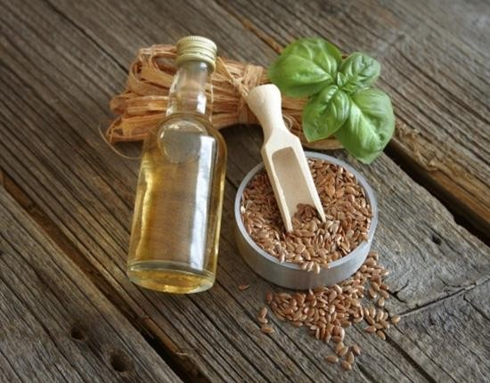
Льняное масло | 100gr. | 10 000 | (100gr. A∗)
Linseed oil | 25gr. |  | $ 0,45
 |  |  | (25gr. B)
 |  |  | $ 1,90 | 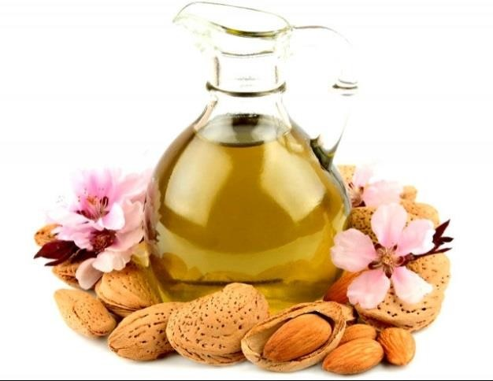
 |  |  | (100gr. A)
Масло горького миндаля  Bitter Almond Oil | 100gr. 25gr. | 10 000 | $ 1,20 (100gr. B)  $ 0,72 (25gr. A)
 |  |  | $ 0,30
 |  |  | (25gr. B)

- Буквы A, B означают качество масла A, B letters mean the oil quality

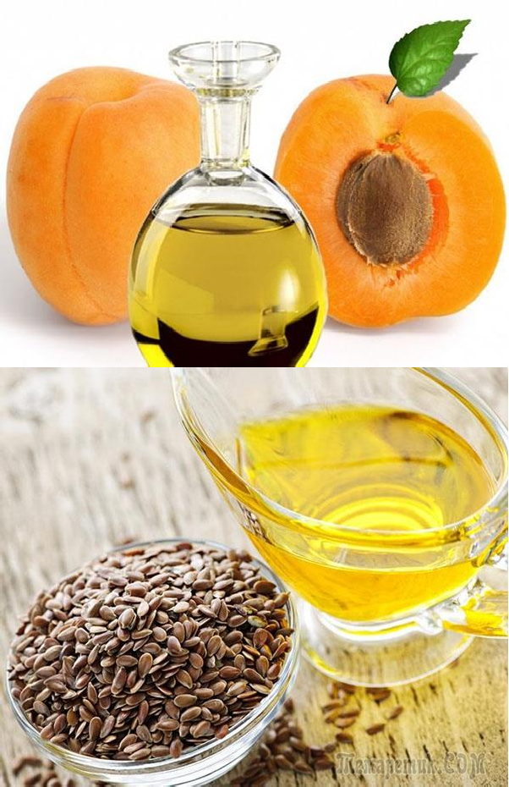

Виноградное масло  Grape oil | 100gr. 25gr. | 10 000 | $ 1,80 (100gr. A)  $ 0,42 (25gr. B) | 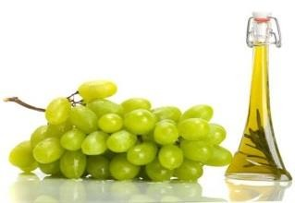
Абрикосовое масло Apricot oil | 100gr. 25gr. | 10 000 | $ 1,90 (100gr. A)  $ 1,05 (100gr. B)  $ 0,36 (25gr. B)
Кунжутное масло Sesame oil | 100gr. 25gr. | 10 000 | $ 1,57 (100gr. A)  $ 1,05 (100gr. B)  $ 0,30 (25gr. B)
Масло сладкого миндаля  Sweet Almond Oil | 100gr. 25gr. | 10 000 | - | 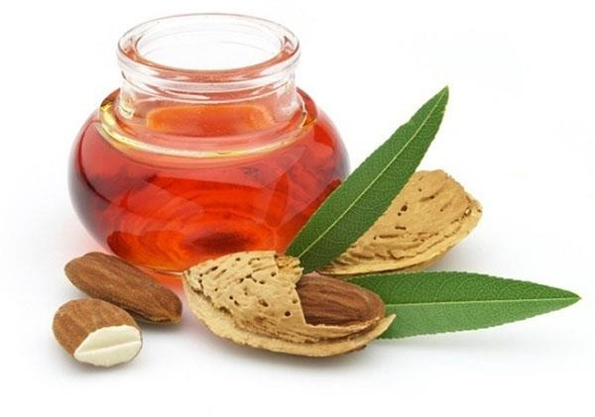

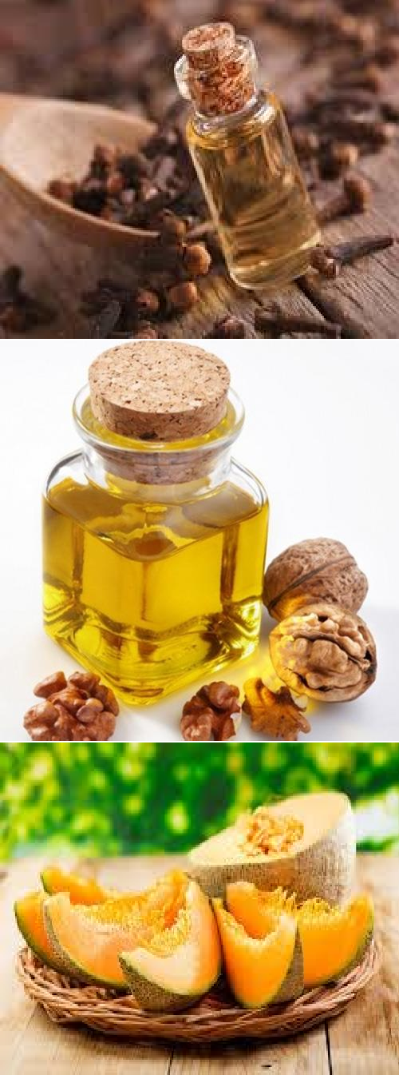

Арбузное масло Watermelon Oil | 25gr. | 10 000 | $ 0,48 (25gr. B) | 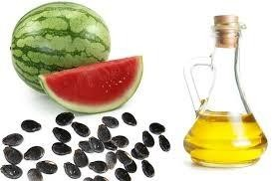
Гвоздичное масло Clove oil | 100gr. 25gr. | 10 000 | -
Масло грецкого ореха  Walnut oil | 100gr. 25gr. | 10 000 | $ 1,90 (100gr. A)  $ 0,85 (25gr. A)
Дынное масло Melon oil | 100gr. 25gr. | 10 000 | $ 1,80 (100gr. A)  $ 0,50 (25gr. A)

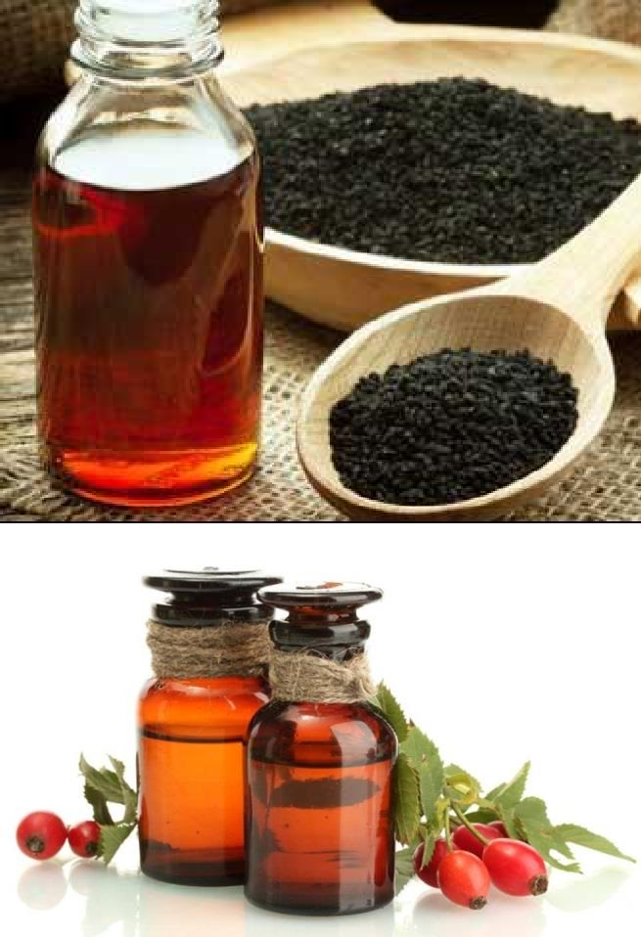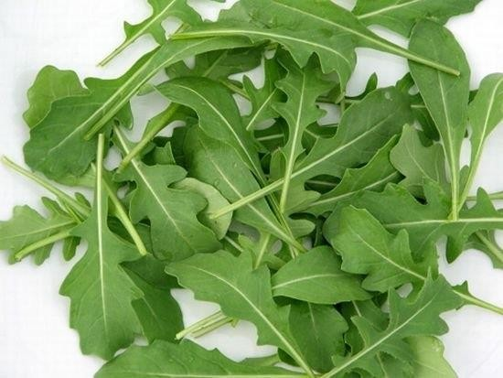

Масло черного тмина  Black cumin oil | 100gr. 25gr. | 10 000 | $ 1,90 (100gr. A)  $ 1,05 (100gr. B)  $ 0,58 (25gr. A)  $ 0,30 (25gr. B)
Масло шиповника Rosehip oil | 100gr. 25gr. | 10 000 | $ 1,45 (100gr. B)  $ 0,36 (25gr. B)
Масло индау (рукколы)  Indow oil (arugula) | 100gr. 25gr. | 10 000 | $ 1,80 (100gr. A)  $ 0,45 (25gr. B)
Сафлоровое масло Safflower oil | 100gr. 25gr. | 10 000 | -

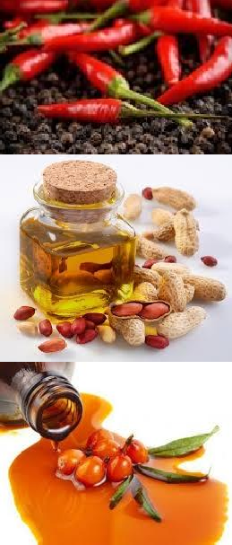

Перцовое масло Pepper oil | 25gr. | 10 000 | $ 4,36 (25gr. B)
Арахисовое масло Peanut butter | 25gr. | 10 000 | $ 0,36 (25gr. B)
Облепиховое масло  Sea buckthorn oil | 100gr. 25gr. | 10 000 | -
Масло из семян моркови  Carrot seed oil | 100gr. 25gr. | 10 000 | $ 9 (100gr. A)  $ 3,03 (25gr. A)

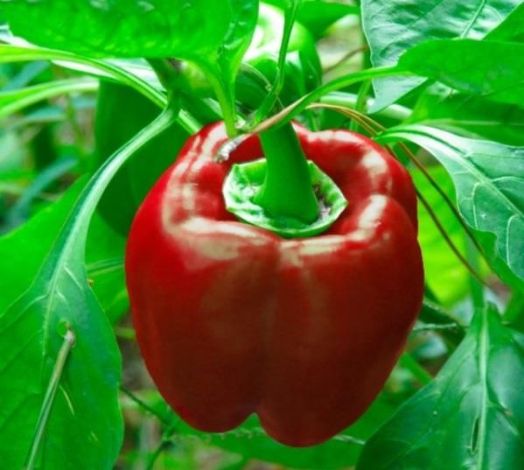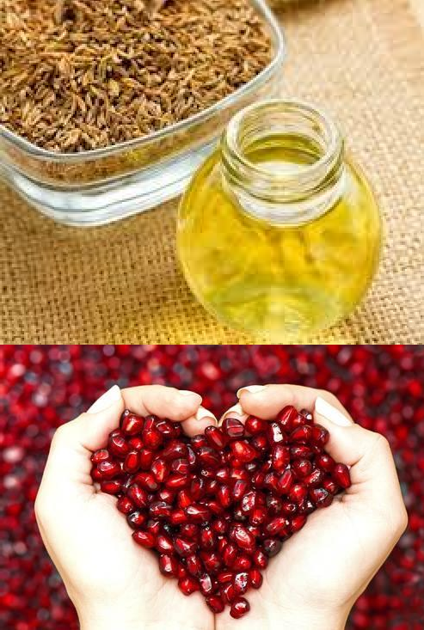

Масло из семян болгарского перца  Bulgarian pepper seed Oil | 25gr. | 10 000 | $ 1,82 (25gr. B)
Масло из семян кумина  Cumin seeds oil | 25gr. | 10 000 | $ 4,25 (25gr. B)
Масло из гранатовых  косточек Pomegranate oil | 25gr. | 10 000 | $ 36,35 (25gr. B)

Тыквенное масло Pumpkin Oil | 100gr. 25gr. | 10 000 | $ 1,90 (100gr. A)  $ 1,05 (100gr. B)  $ 0,51 (25gr. A)  $ 0,30 (25gr. B) | 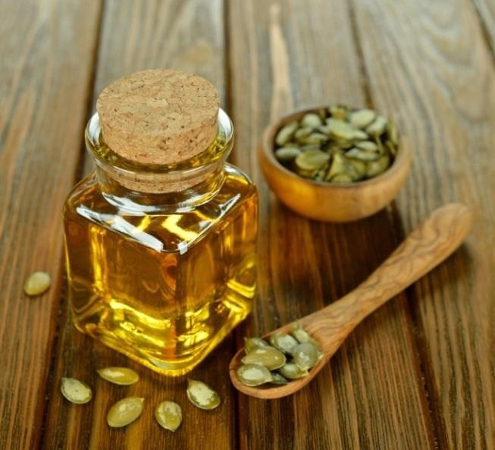
Чесночное масло Garlic oil | 100gr. 25gr. | 10 000 | $ 1,90 (100gr. A)  $ 1,05 (100gr. B)  $ 0,48 (25gr. B) | 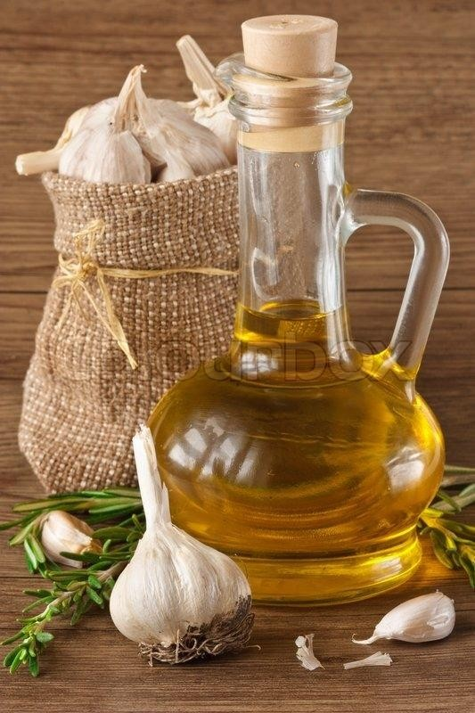
Касторовое масло Castor oil | 100gr. 25gr. | 10 000 | - | 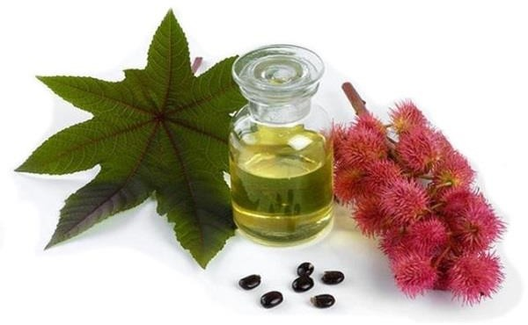

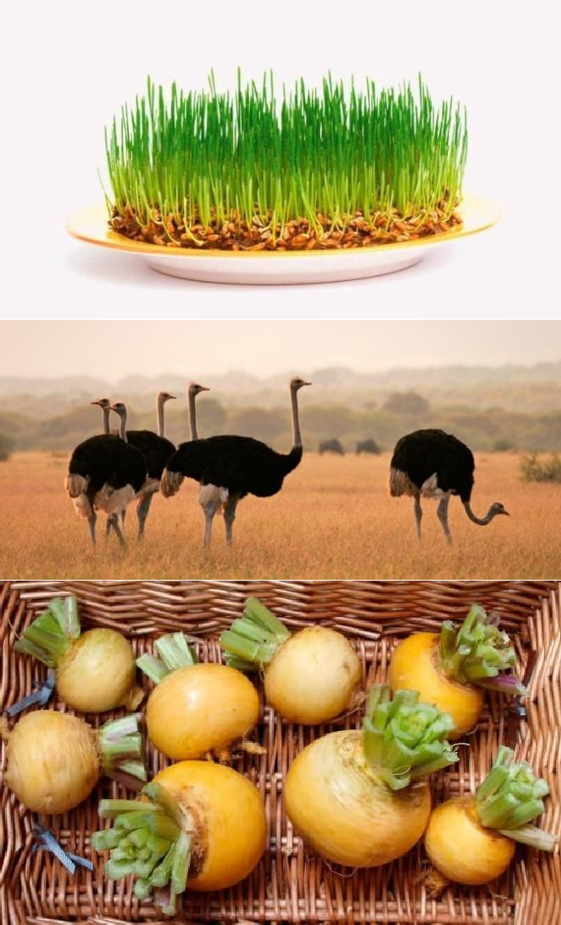

Персиковое масло Peach oil | 100gr. 25gr. | 10 000 | $ 1,05 (100gr. B)  $ 0,36 (25gr. B)
Масло из семян лука  Onion seed oil | 25gr. | 10 000 | $ 0,84 (25gr. B)
Страусиный жир Ostrich fat | 100gr. 25gr. | 10 000 | -
Масло из семян репы  Turnip seed oil | 25gr. | 10 000 | $ 0,84 (25gr. B)
Масло амлы Amla Oil | 100gr. 25gr. | 10 000 | - | 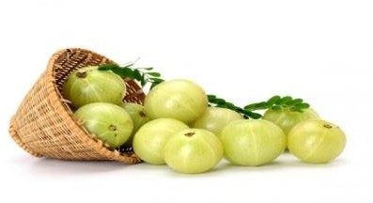

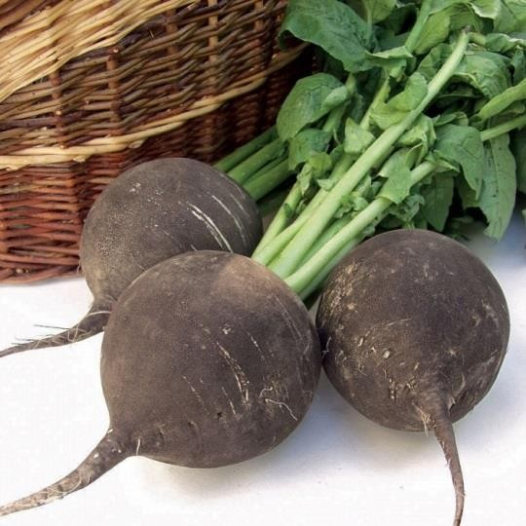

Масло  боярышника Hawthorn oil | 100gr. 25gr. | 10 000 | - | 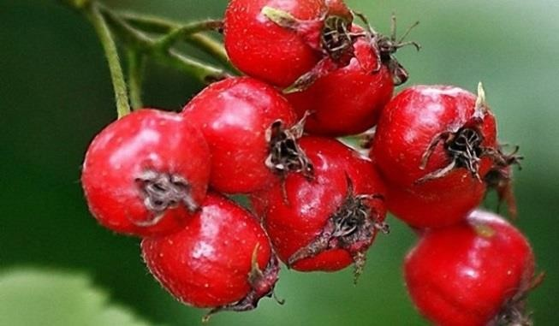
Масло из семян редьки  Radish seed oil | 100gr. 25gr. | 10 000 | -
Масло мяты Mint oil | 100gr. 25gr. | 10 000 | -
Масло из семян капусты  белокочанной White cabbage seed oil | 25gr. | 10 000 | $ 1,20 (25gr. A) | 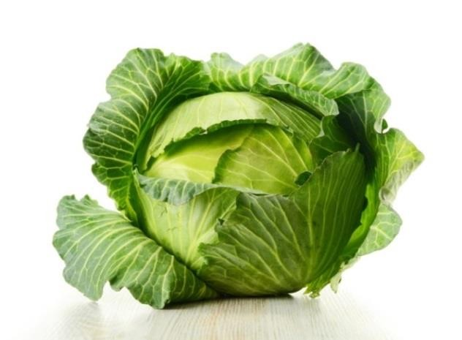

Масло из семян редиса  Radish seed oil | 100gr. 25gr. | 10 000 | - | 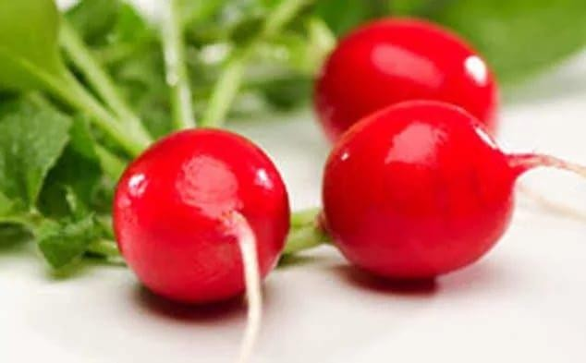
Масло из семян томата  Tomato seed oil | 25gr. | 10 000 | $ 0,84 (25gr. A) | 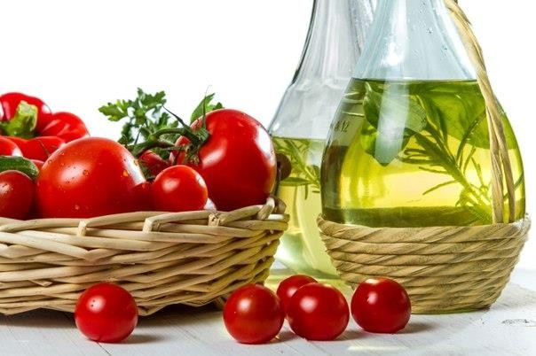

All products are natural and sold in 100gram-25gramp plastic or glass bottles or by order of client.
Packaging: there are 50 pieces of 100 gram bottles in one box, 120 pieces of 25gram bottles in one box.

All our products are certified, comply with international standards.
The prices are specified on conditions of EXW delivery terms at 100% to an advance payment for each consignment of goods and are preliminary.
In case of your interest in offered products the «UzTrade» JSC has an opportunity to give the additional information on production, and also to consider questions of pricing, a condition of delivery and payment.

E-mail:marketing@uzte.uz

Web:www.uzte.uz / www.tradeuzbekistan.com
Tel:+998 71 238 97 10

